Министерство образования Республики Беларусь

Учреждение образования

БелорусскиЙ государственный университет

информатики и радиоэлектроники

Факультет компьютерных систем и сетей

Кафедра программного обеспечения информационных технологий

|  |  |
| --- | --- |
|  | Номер зачётной книжки ____75100032_____ |
|  | Преддипломная практика зачтена с оценкой  _____ (__________________)  (цифрой) (прописью) |
|  | __________________________  (подпись руководителя практики от БГУИР)  ____._____.2021 |

**ОТЧЕТ**

**по преддипломной практике**

Место прохождения практики: ЧПУП «Саха-пром», г.Минск

Сроки прохождения практики: с 23.03.2021 по 19.04.2021

|  |  |  |
| --- | --- | --- |
| Руководитель практики от предприятия:  _______________ Манько А. С.  (подпись руководителя) |  | Студент группы 751003  ________________ Гринчик В. В. (подпись студента)  Руководитель практики от БГУИР  Можей Н. П. – доцент кафедры ПОИТ |

Минск 2021

Министерство образования Республики Беларусь

|  |  |  |  |  |  |  |  |  |  |  |  |  |  |  |  |  |  |
| --- | --- | --- | --- | --- | --- | --- | --- | --- | --- | --- | --- | --- | --- | --- | --- | --- | --- |
| Учреждение образования БЕЛОРУССКИЙ ГОСУДАРСТВЕННЫЙ УНИВЕРСИТЕТ ИНФОРМАТИКИ И РАДИОЭЛЕКТРОНИКИ | | | | | | | | | | | | | | | | | |
|  | | | | | | | | | | | | | | | | | |
| Факультет | КС и С | | | Кафедра | | | ПОИТ | | | | | | | | | | |
| Специальность | 1-40 01 01 | | | Специализация | | | | | | 01 | | | | | | | |
| УТВЕРЖДАЮ | | | | | | | | | | | | | | | | | |
|  | | | | | | | | |  | | | | | Н.В.Лапицкая | | | |
| « | | | | | | | | |  | | » | |  | | | 20 | г. |
| ЗАДАНИЕ | | | | | | | | | | | | | | | | | |
| **по дипломному проекту студента** | | | | | | | | | | | | | | | | | |
| **Гринчика Всеволода Владимировича** | | | | | | | | | | | | | | | | | |
| (фамилия, имя, отчество) | | | | | | | | | | | | | | | | | |
| 1. Тема проекта: | | **Веб-приложение для синтеза, хранения и распространения аудио-** | | | | | | | | | | | | | | | |
| **книг на базе Spring Framework** | | | | | | | | | | | | | | | | | |
|  | | | | | | | | | | | | | | | | | |
| утверждена приказом по университету от | | | | « | 06 | » | | апреля | | | | 2021 г. | | | № | 765-c | |
| 2. Срок сдачи студентом законченной работы | | | | | 01 июня 2021 года | | | | | | | | | | | | |
| 3. Исходные данные к проекту | | | Тип операционной системы – ОС Ubuntu 18.04; | | | | | | | | | | | | | | |
| Языки программирования – Java, JavaScript; | | | | | | | | | | | | | | | | | |
| Перечень выполняемых функций: регистрация, авторизация, отображение списка аудио- | | | | | | | | | | | | | | | | | |
| книг, отображение подробной информации об аудиокниге, синтез аудиокниги, фильтрация | | | | | | | | | | | | | | | | | |
| списка аудиокниг, добавление новой аудиокниги. | | | | | | | | | | | | | | | | | |
| Назначение разработки: хранение и распространение аудио версий литературных произве- | | | | | | | | | | | | | | | | | |
| дений в сети интернет, а также их синтез программными методами. | | | | | | | | | | | | | | | | | |
| 4. Содержание пояснительной записки (перечень подлежащих разработке вопросов) | | | | | | | | | | | | | | | | | |
| Введение | | | | | | | | | | | | | | | | | |
| 1 Анализ программных систем синтеза, хранения и распространения аудиокниг | | | | | | | | | | | | | | | | | |
| 2 Моделирование предметной области и разработка функциональных требований | | | | | | | | | | | | | | | | | |
| 3 Проектирование приложения | | | | | | | | | | | | | | | | | |
| 4 Создание приложения | | | | | | | | | | | | | | | | | |
| 5 Тестирование приложения | | | | | | | | | | | | | | | | | |
| 6 Руководство по установке и использованию | | | | | | | | | | | | | | | | | |
| 7 Технико-экономическое обоснование | | | | | | | | | | | | | | | | | |
| Заключение | | | | | | | | | | | | | | | | | |
| Список использованных источников | | | | | | | | | | | | | | | | | |
| Приложение А Текст программы | | | | | | | | | | | | | | | | | |
| Приложение Б Иллюстрации работы программы | | | | | | | | | | | | | | | | | |

|  |  |  |  |
| --- | --- | --- | --- |
| 5. Перечень графического материала (с точным указанием наименования) и обозначения | | | |
| вида и типа материала) | |  | |
| Диаграмма развертывания веб-приложения. Плакат - формат А1, лист 1. | | | |
| Диаграмма UML веб-приложения. Плакат - формат А1, лист 1. | | | |
| База данных веб-приложения. Плакат -формат А1, лист 1. | | | |
| Контроллер аудиокниг. Схема алгоритма - формат А1, лист 1. | | | |
| Движение данных при регистрации. Схема данных - формат А1, лист 1. | | | |
| Приложение для синтеза, хранения и распространения аудиокниг. Схема программы - | | | |
| формат А1, лист 1. | | | |
|  | | | |
|  | | | |
| 6. Содержание задания по технико–экономическому обоснованию | | | |
| Технико-экономическое обоснование разработки веб-приложения для синтеза, хранения | | | |
| и распространения аудиокниг на базе Spring Framework | | | |
| Задание выдал |  | | / А.А. Горюшкин / |
|  | | | |
|  | | | |
|  | | | |
|  | | | |

# КАЛЕНДАРНЫЙ ПЛАН

|  |  |  |  |
| --- | --- | --- | --- |
| Наименование этапов дипломного проекта (работы) | Объём этапа в % | Срок выполнения этапа | Примечание |
| Анализ предметной |  |  |  |
| области, разработка технического задания | 15-20 | 23.03–01.04 |  |
| Разработка функциональных требований, |  |  |  |
| проектирование архитектуры программы | 15-20 | 02.04–08.04 |  |
| Разработка схемы программы, алгоритмов, |  |  |  |
| схемы данных | 15-20 | 09.04–15.04 |  |
| Разработка программного средства | 15-20 | 16.04–29.04 |  |
| Тестирование и отладка | 10 | 30.04–13.05 |  |
| Оформление пояснительной записки |  |  |  |
| и графического материала | 20 | 14.05–31.05 |  |

|  |  |  |  |  |  |  |  |
| --- | --- | --- | --- | --- | --- | --- | --- |
| Дата выдачи задания | 22 марта 2021 г. | | Руководитель | |  | | /Н.П. Можей/ |
| Задание принял к исполнению | |  | | / В.В. Гринчик / | |

**СОДЕРЖАНИЕ**

Введение 6

1 Анализ программных систем синтеза, хранения и распространения аудиокниг 7

1.1 Анализ литературных источников 7

1.2 Аналоги, их недостатки и достоинства 9

1.3 Цели и задачи дипломного проекта. Формирование требований к приложению 16

2 Моделирование предметной области и разработка функциональной модели 22

2.1 Функциональная модель программного средства 22

3 Проектирование приложения 26

3.1 Разработка архитектуры приложения 26

3.2 Разработка алгоритма приложения и алгоритмов отдельных модулей 28

Список использованных источников 33

**ОПРЕДЕЛЕНИЯ И СОКРАЩЕНИЯ**

В настоящем отчёте применяются следующие определения и сокращения.

Internet – всемирная система объединённых компьютерных сетей для хранения и передачи информации.

Никнейм – псевдоним, используемый пользователем в сети Internet.

OC – Операционная Система – комплекс взаимосвязанных программ, предназначенных для управления ресурсами компьютера и организации взаимодействия с пользователем.

СУБД – Система Управления Базами Данных – совокупность программных и лингвистических средств общего или специального назначения, обеспечивающих управление созданием и использованием баз данных.

*Фреймворк* – программное обеспечение, облегчающее разработку и объединение разных компонентов большого программного проекта.

Введение

Аудиокни́га (от лат. audio «слушать») — озвученное литературное произведение. Аудиокниги могут быть как развлекательными, так и просветительскими или образовательными. Сюда можно отнести аудиолитературу для инвалидов, слепых и людей с нарушенным зрением, начитанные сказки для детей младшего возраста, аудиокурсы иностранных языков, и тому подобное. В современном мире аудиокниги обретают всё большую популярность. Это обусловлено многими факторами.

К таким факторам можно отнести удобство прослушивания аудиокниг в ситуациях, не требующих серьёзной концентрации внимания и в то же время по различным причинам не позволяющих читать обычные книги. Например, поездки в общественном транспорте, приготовление пищи, уборка, спортивные тренировки и тому подобное. В подобных ситуациях удобство аудиокниг в первую очередь связано с тем, что они не занимают руки, не требуют использовать зрение, и даже слух продолжает воспринимать информацию, не связанную с аудиокнигой.

Ещё одним важным фактором является то, что прослушивания аудиокниг позволяет снять часть нагрузки со зрительных органов, а это, в свою очередь, положительно сказывается на их здоровье. Особенно важен данный фактор для работников сферы информационных технологий, которые много времени проводят, смотря в монитор компьютера, чем серьёзно напрягают зрение.

Также необходимо обратить внимание на то, что аудиокниги позволяют получить доступ к текстовой информации инвалидам и людям с нарушенным зрением. Что оказывает положительное влияние на их социально-психологическую адаптацию в обществе, и улучшает качество жизни.

На данный момент создание аудиокниги длительный и довольно дорогой процесс. И в связи с этим количество ежегодно выпускаемых аудиокниг значительно меньше количества печатных изданий. На текущий момент у данной проблемы есть два решения: заказать профессиональную озвучку книги по высокой цене или установить на свое устройство специальную программу для озвучивания книги в реальном времени. У каждого из решений есть свои недостатки. Разрабатываемый проект должен стать альтернативным решением, позволяющим не только создавать, но и хранить аудиокниги, а также распространять их в сети интернет.

Целью данного дипломного проекта является создание веб-приложения для синтеза, хранения и распространения аудиокниг. Актуальность темы обусловлена ростом популярности аудиокниг и современными тенденциями развития информационного общества, в связи с которыми возникла необходимость в дешевом и быстром способе создания, хранения и распространения аудиокниг.

1 Анализ программных систем синтеза, хранения и распространения аудиокниг

1.1 Анализ литературных источников

**1.1.1** История и тенденции роста популярности аудиокниг

История появления и развития аудиокниг насчитывает много лет. Аудиокниги вызвали огромный интерес у людей во всем мире. Термин «аудиокнига» впервые появился в Германии в 1954 году. Это был год основания немецкой аудиобиблиотеки для слепых. В том же году «Немецкий граммофон» попытался записать инсценировку «Фауста». Эта запись, которая была выпущена в количестве 250 000 экземпляров, имела большой успех и считается началом основания и развития аудиокниги.

С 1963 года изобретение магнитофона дало возможность распространять и продавать записи на кассетах. Первыми слушателями кассет были слепые и с плохим зрением люди, которые благодаря особому качеству аудиокниг имели возможность пользоваться ими в любое время и в любом месте. Постепенно у аудиокниг появляется все больше и больше поклонников: любители литературы, домохозяйки, учащиеся школ и студенты, путешественники и т. д

В настоящее время популярность аудиокниг не угасла. А появление интернета открыло еще больше возможностей по сбыту аудиокниг, так как формат МР-3 позволяет это сделать без всяких проблем, экономя расходы на их производство, хранение, упаковку и пересылку. Изменения информационной и общественной среды также вносят свой вклад в растущую в последнее время популярность аудиокниг. К этим изменениям можно отнести:

* визуальное перенапряжение ежедневным потоком информации (дорожные знаки, рекламные щиты, витрины и т. д.);
* работа за компьютером с соответствующим напряжением глаз;
* ежедневный поток информации из печатных изданий (газеты, журналы, специальная литература и т. д.);
* деятельность, связанная с общими мыслительными процессами и оставляющая место для дополнительной информации (вождение автомобиля, обычная работа).

Из всего вышесказанного можно сделать вывод, что аудиокниги пользуются большой популярностью благодаря своей развлекательной функции, особенно среди людей, чья деятельность связана со зрительным напряжением. Аудиокниги помогают расслабиться, их можно слушать с закрытыми глазами, а также благодаря их гибкости, в любое время и в любом месте [1].

**1.1.2** Особенности проектирования программных систем хранения и распространения аудиокниг

По своей технологии и организации программная система хранения и распространения аудиокниг наиболее близка к электронной библиотеке.

Первые шаги по созданию электронных библиотек (ЭБ) были сделаны за рубежом в начале 1980-х гг. В 1992 г. на конференции Национального научного фонда США было введено в оборот понятие «цифровая библиотека» в современном контексте.

В общем случае при проектировании ЭБ следует рассматривать два класса требований, которые можно назвать пользовательскими и общесистемными. Пользовательские требования определяют содержание фонда, его структуру, систему метаданных и функциональные возможности ЭБ. Общесистемные требования определяют общую структуру ЭБ, технологию функционирования ЭБ в рамках действующей организации с учетом ее задач и специфики, взаимодействия с другими организациями, порядок ее использования и администрирования.

Все информационное пространство ЭБ, доступное пользователю, должно быть представлено в виде совокупности самостоятельных объектов. В качестве таковых во многих случаях выступают электронные документы. Электронные объекты в общем случае могут представлять собой текстовые произведения, изображения, аудиофайлы, базы данных или их фрагменты, словарные статьи, подписи под рисунками, отдельные имена и т. д. Организация информационного пространства как совокупности объектов и однозначная идентификация последних необходимы для обеспечения эффективной навигации и выполнения некоторых видов информационных поисков. Инструментом описания и идентификации выступают метаданные, в том числе библиографические записи, поскольку основную часть фонда будут составлять обычные документы.

Для представления документов в ЭБ могут использоваться разные форматы, в том числе:

* формат PDF;
* формат DjVu;
* форматы DOC (DOCX), TXT;
* форматы для изображений TIFF, JPEG;
* аудиоформаты, например, MP3;
* гипертекстовый язык разметки HTML;
* расширенный язык разметки текста XML.

Выбор одного или нескольких форматов для хранения определяется в рамках концепции ЭБ с учетом пользовательских и общесистемных требований[2].

Таким образом разрабатываемое в рамках данного дипломного проекта приложение может быть определено как электронная библиотека, хранящая документы в аудиоформате. А принципы, изложенные ранее, могут применятся при разработке технического задания к приложению.

**1.1.3** Модели работы технологии синтеза речи

По сути любые системы синтеза аудиокниг основаны на технологии синтеза речи.

Все существующие в настоящее время методы синтеза человеческой речи основаны на использовании двух моделей — модели компилятивного синтеза и формантно-голосовой модели.

Модель компилятивного синтеза предполагает синтез речи путем конкатенации (составления) записанных образцов отдельных звуков, произнесенных диктором. При использовании этой модели составляется база данных звуковых фрагментов, из которых в дальнейшем будет синтезироваться речь[3]. Преимуществом данной модели является простота реализации. Недостатком требовательность к образцам звуков.

Формантно-голосовая модель основана на моделировании речевого тракта человека. При форматном методе, моделируется результат физиологических процессов образования речи: акустические характеристики речевой волны[4]. Эта модель может быть реализована с применением нейронных сетей и допускает самообучение. К сожалению, ввиду сложности точного моделирования особенностей речевого тракта, а также учета интонационной модуляции речи формантно-голосовая модель обладает относительно низкой точностью синтезируемых звуков речи[3].

При синтезе аудиокниг несомненным преимуществом пользуется компилятивная модель синтеза, поскольку она дает более выразительно звучание при условии наличия качественных образцов отдельных звуков, и при этом требует меньше вычислительных ресурсов нежели формантно-голосовая модель.

1.2 Аналоги, их недостатки и достоинства

Веб-приложение для синтеза, хранения и распространения аудиокниг – это программное средство, хранящее аудио версии литературных произведений, и способное их синтезировать на основе печатного текста. С его помощью можно озвучивать книги различными голосами, а также распространять созданные аудиокниги среди интернет-сообщества. Кроме того, веб-приложение позволяет скачивать хранимые и распространяемые книги на устройство. Для использования приложения не требуется устанавливать дополнительно программное обеспечение на устройство, достаточно любого браузера.

Также важным достоинством является возможность сохранения аудиокниг на сервере приложения, с привязкой к аккаунту пользователя. Очень удобным является наличие функционала, позволяющего проводить поиск и фильтрацию распространяемых на сайте аудиокниг.

Так как полных аналогов приложения для синтеза, хранения и распространения аудиокниг не существует, в данном разделе будут рассмотрены два вида частичных аналогов: приложения для хранения и распространения аудиокниг и приложения для озвучивания текста.

Одним из самых популярных приложений хранения и распространения аудиокниг, является «Audio-knigki.com» (рисунок 1.1) [5].

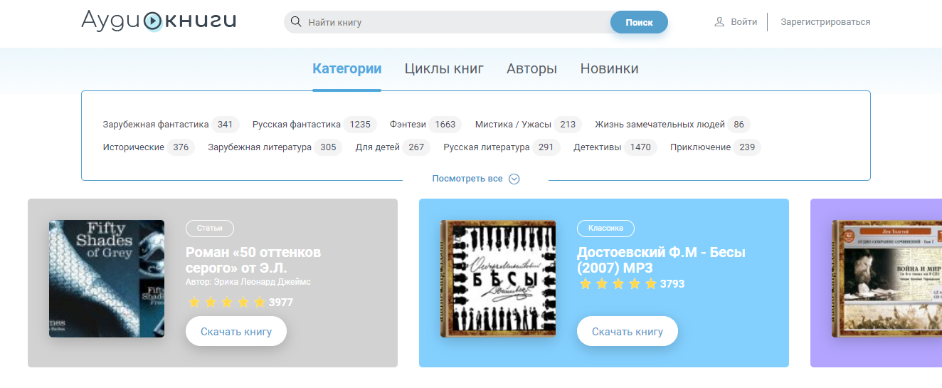

Рисунок 1.1 – Приложение для хранения и распространения аудиокниг «Audio-knigki.com»

Это бесплатное приложение, в котором можно прослушивать и скачивать различные аудиокниги. Здесь можно найти литературу на любой вкус: детективы, нон-фикшн, фантастика, сказки, любовные романы, аудиспектакли и другое. Есть возможность выбора аудиокниг по жанру, автору или циклам.

Для зарегистрированных пользователей имеется возможно добавить на сайт собственную версию аудиокниги. Или заказать добавление книги у администрации сайта.

В приложении предусмотрены возможность оценивания аудиокниг и добавления комментариев. Так же имеется возможность сортировки аудиокниг по рейтингу и времени добавления.

У данного приложения можно выделить следующие преимущества:

* возможность прослушать отрывок аудиокниги прямо на сайте;
* возможность добавлять на сайт собственные аудиокниги;
* возможность сортировки и фильтрации книг;
* возможность заказать добавление книги у администрации.

Недостатки:

* нельзя загрузить аудиофайл напрямую, на сайте размещены только ссылки на скачивание со сторонних ресурсов;
* часть книг доступна только на платной основе.

В целом, «Audio-knigki.com» – это одно из лучших приложений для хранения и распространения аудиокниг.

Ещё одним популярным приложением для хранения и распространения аудиокниг является «Baza-Knig» (рисунок 1.2) [6].



Рисунок 1.2 – Приложение для хранения и распространения аудиокниг «Baza-Knig»

В приложении на данный момент доступно более 20 000 аудиокниг. Классика, фантастика, юмористические и детские книги – все это и многое другое в mp3 формата и бесплатно. Кроме книг разных жанров на сайте есть аудиоспектакли и курсы по изучению иностранных языков. Найти интересующую литературу можно через поиск или по категориям. Для скачивания аудиокниг не требуется регистрация.

Также имеется возможность прослушивать аудиокниги прямо на сайте. Зарегистрированный пользователь может сохранить понравившуюся аудиокнигу в закладки. В приложении присутствует гибкая система оценивания аудиокниг на основе нескольких параметров.

Преимущества:

* возможность полностью прослушать аудиокнигу без скачивания;
* гибкая система оценок;
* возможность скачивания книги прямо с сайта;
* все книги абсолютно бесплатны;
* возможность сортировки и фильтрации книг.

Недостатки:

* нельзя добавить на сайт собственную версию аудиокниги;
* отсутствует возможность заказать добавление книги у администрации.

«Baza-Knig» несомненно одно из лучших для хранения и распространения аудиокниг в плане количества книг, так и удобства использования. Для тех, кто хочет не только скачать аудиокнигу, но и прослушивать произведения прямо на сайте это прекрасный выбор.

Также стоит обратить внимание на такое приложение как «Au-books» (рисунок 1.3) [7].

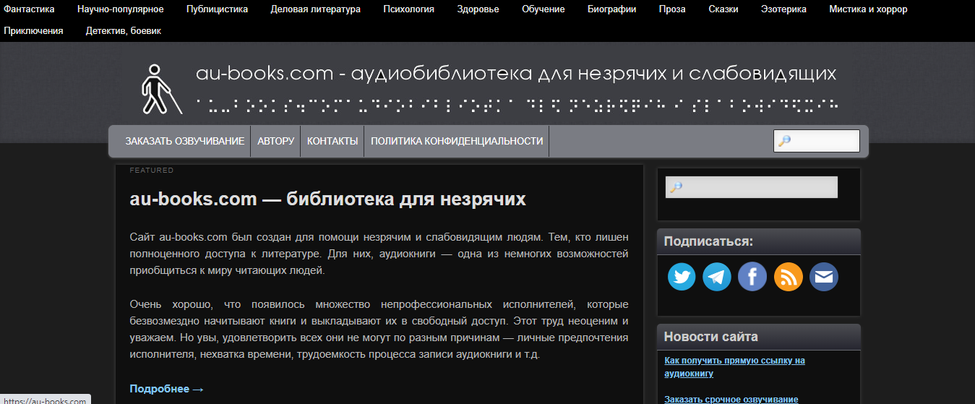

Рисунок 1.3 – Приложение для хранения и распространения аудиокниг «Au-books»

Этот сервис предназначен в первую очередь для незрячих и слабовидящих людей. Для них аудиокниги — это возможность приобщиться к миру читающих людей. Сегодня на сайте есть уйма книг: фантастика, научно-популярная, деловая литература, детская, эзотерика, приключение, мистика, биографии, детективы, обучение и многое другое. Найти интересующую литературу можно через поиск или по разделам.

Скачивание книг абсолютно бесплатно и не требует регистрации. Имеется возможность заказать синтез аудиокниги, с использованием одного из 7 голосов, представленных на сайте. Синтез книги возможен на русском и украинском языках. Среднее время озвучивания одной книги – сутки.

На данный момент на сайте размещено около 100 000 книг.

Преимущества:

* возможность заказать озвучивание любой книги;
* огромное количество аудиокниг, размещенных на сайте;
* возможность сортировки и фильтрации книг;
* все книги абсолютно бесплатны.

Недостатки:

* нельзя загрузить аудиофайл напрямую, на сайте размещены только ссылки на скачивание со сторонних ресурсов;
* нельзя добавить на сайт собственную версию аудиокниги;
* непонятный интерфейс.

«Au-books» обладает наибольшим объёмом фонда аудиокниг среди аналогов, и в целом является одним из лучших приложений для хранения и распространения аудиокниг. Однако некоторые проблемы вызывает пользовательский интерфейс, в частности непонятен принцип регистрации на сайте.

И так, рассмотрим приложения для озвучивания текста. Одним из наиболее доступных среди них является «VoxWorker» (рисунок 1.4) [8].

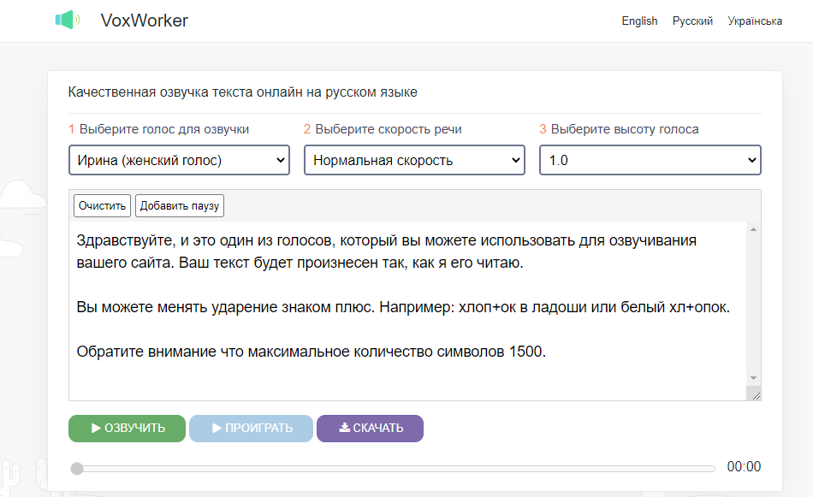

Рисунок 1.4 – Приложения для озвучивания текста «VoxWorker»

«VoxWorker» – это онлайн сервис для озвучки текста, который может переводить текст в аудиозапись. Сайт адаптирован для любых гаджетов, поэтому удобно работать и с мобильной версией. Функционал приложения подразумевает озвучивание небольших фрагментов текста (до 1500 символов).

Для синтеза речи можно выбрать мужской или женский голоса с разным тембром или акцентом. Можно изменять скорость и высоту речи. Озвучивать можно тексты на русском и английском языках.

Результат озвучки можно скачать как файл формата mp3, самого популярного формате для аудиозаписей. Или прослушать прямо в приложении. Сервис не сохраняет тексты для озвучивания. Все голосовые файлы удаляются с сервера через один час.

Преимущества:

* 11 различных голосов для озвучивания;
* возможность настраивать скорость речи и высоту голоса;
* возможность скачать полученный аудио файл;
* возможность прослушать результат прямо на сайте.

Недостатки:

* малый объём озвучиваемого текста;
* нельзя сохранить результат на сервере приложения.

В целом, «VoxWorker» удобный синтезатор речи с минималистичным дизайном и широким функционалом. Однако объем текста, озвучиваемого приложением, за один раз, очень мал.

Так же стоит обратить внимание на такое приложение как «UniTools» (рисунок 1.5) [9].

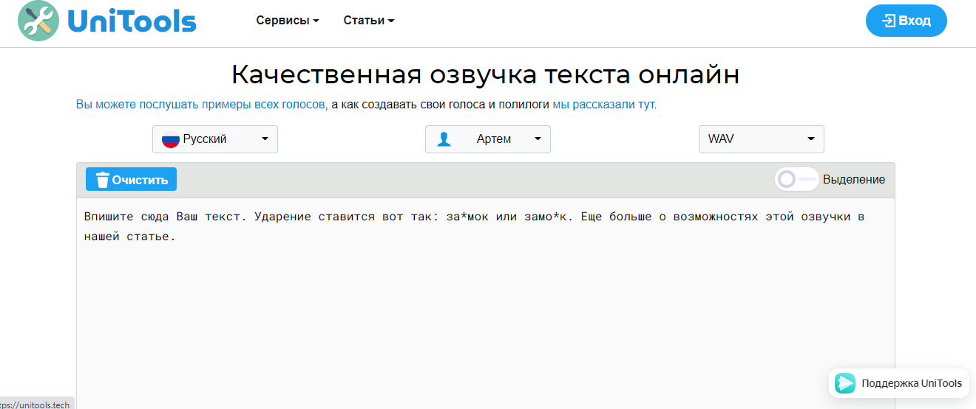

Рисунок 1.5 – Приложения для озвучивания текста «UniTools»

Пожалуй, «Unitools» является одним из наиболее интересных проектов для озвучки. Приложение интуитивно понятно и не вызывает затруднений при использовании даже у начинающих.

Использовать сервис удобно. Озвучка осуществляется голосами, которые легко можно спутать со звучанием речи живого человека. Имеется возможность сохранить результат озвучивания в форматы MP3 и WAV.

Система предусматривает работу в бесплатной и платной версии. Первая отлично подходит для начинающих, а также для тех, кому нужно перевести в аудио формат небольшой фрагмент текста. В день возможно воспроизведение до 750 символов на безвозмездной основе.

Использовать платные возможности сервиса могут зарегистрированные пользователи после пополнения баланса. Стоимость озвучки весьма демократична. Перевод текста в звук обычным голосом обойдется в 1 рубль за 1000 символов. Цена на премиум голоса – 3 рубля за 1000 символов.

Пополнение баланса осуществляется удобным способом и занимает пару минут. Количество доступных для озвучивания символов определяется только балансом на счете.

Преимущества:

* более сорока голосов для озвучивания на семи различных языках;
* возможность скачать полученный аудио файл;
* возможность прослушать результат прямо на сайте;

Недостатки:

* объем озвучиваемого текста в бесплатной версии;
* нельзя сохранить результат на сервере приложения.

«Unitools» хорошее приложение для озвучивания текста с удобным интерфейсом и большим количеством голосов. Однако, при бесплатном использовании, объёма озвучиваемого текста хватит лишь на очень короткие тексты.

Ещё одним прекрасным приложением для озвучивания текста является «Zvukogram» (рисунок 1.6) [10].

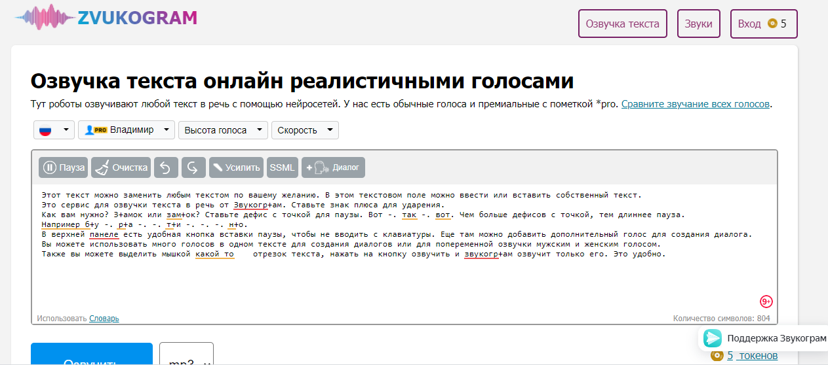

Рисунок 1.6 – Приложения для озвучивания текста «Zvukogram»

«Zvukogram» – это платный сервис, с возможностью бесплатного озвучивания небольшого пробного теста. Интересной особенность данного веб-приложения является то, что в нем используется сразу две модели синтеза речи, компилятивная и форматно-голосовая. На сайте доступно около 150 голосов, на 11 языках. В сервисе нет ограничений. Можно сразу озвучить большую статью и все это будет в одном файле.

Изначально каждому пользователю доступно озвучивание 5000 символов простым голосом. При регистрации на счет пользователя зачисляется еще 10000 символов. Один символ озвучены премиум голосом равен 5 простым символам. Стоимость одной тысячи символов один рубль.

В отличие от любых других приложений для озвучивания текста, «Zvukogram» позволяет озвучивать текст сразу несколькими голосами, в том числе на разных языках. Это позволяет озвучивать диалоги, и обучающие тексты, содержащие несколько языков.

При озвучивании приложение позволят добавлять в текст паузы и различные звуковые эффекты.

Преимущества:

* более 150 голосов для озвучивания на 11 различных языках;
* возможность скачать полученный аудио файл в нескольких форматах;
* возможность прослушать результат прямо на сайте;
* возможность при озвучивании построить диалог используя несколько голосов одновременно;
* добавление в тексты различных звуковых эффектов.

Недостатки:

* это платное приложение и объем бесплатно озвучиваемого текста ограничен;
* нельзя сохранить результат на сервере приложения.

Для тех, кто готов платить за озвучивание текста, «Zvukogram» несомненно является лучшим из существующих приложений для озвучивания текста. Этот сервис предоставляет чрезвычайно широкий функционал для профессионального озвучивания текста. А возможность добавления звуковых эффектов и использование нескольких голосов при озвучке, выгодно выделяет его среди аналогов.

1.3 Цели и задачи дипломного проекта. Формирование требований к приложению

**1.3.1** Назначение разработки

Подводя итоги всего сказанного ранее, можно определить основные пользовательские требования и сформировать техническое задание для приложения, разрабатываемого в данном проекте.

Данное приложение предназначено для хранения и распространения аудиокниг в сети интернет, а также их синтеза на основе текста книги.

Основными целями создания данного приложения являются:

1. предоставление возможности удалённого хранения аудиокниг;
2. распространение аудиокниг в сети интернет;
3. предоставление возможности синтеза аудиокниг по текстовому файлу;
4. повышение доступности литературных произведений для людей с ограниченными возможностями.

К особенностям разрабатываемого программного средства, в сравнении с уже существующими аналогами можно отнести следующее:

* совмещение функционала приложения для хранения и распространения и приложения для синтеза речи;
* возможность распространить собственную версию аудиокниги среди пользователей сети Internet;
* возможность хранить аудиокниги в профиле пользователя.

**1.3.2** Состав выполняемых функций

**1.3.2.1** Синтез аудиокниги

При синтезе аудиокниги должна присутствовать возможность настройки голоса и темпа речи. Результатом синтеза является один или несколько аудиофайлов в формате mp3. Также, должна иметься возможность скачать синтезированную аудиокнигу на устройство пользователя.

**1.3.2.2** Регистрация

При прохождении регистрации требуется удостовериться в корректности и уникальности введенного пользователем никнейма. В случае, если пользователь с таким никнеймом уже существует, должно отобразится сообщение об ошибке. После окончания регистрации пользователь должен быть перенаправлен на авторизацию.

**1.3.2.3** Авторизация

При прохождении авторизации требуется удостовериться в корректности введённого пользователем никнейма, а также в существовании пользователя с таким никнеймом и введённым паролем. После окончания авторизации должен быть отображен список распространяемых аудиокниг.

**1.3.2.4** Добавление аудиокниги

Форма для добавлении аудиокниги должна содержать следующие поля:

* название книги;
* имя автора книги;
* жанр;
* год издания;
* краткое описание;
* поле для выбора файла обложки;
* поле выбора файла аудиокниги.

При добавлении аудиокниги требуется проверить корректность данных введенных пользователем. В случае, если имеются некорректные данные, должно отобразится сообщение об ошибке. В зависимости от статуса пользователя, добавленная аудиокнига должна отобразится в списке аудиокниг, хранимых пользователем или списке распространяемых аудиокниг.

**1.3.2.5** Отображение списка аудиокниг, хранимых пользователем

В списке аудиокниг, хранимых пользователем, должна отображаться краткая информация о каждой хранимой книге.

Краткая информация об аудиокниге включает в себя:

* название книги;
* автора книги;
* изображение обложки;
* жанр;
* длительность аудиокниги;
* рейтинг аудиокниги;
* краткое описание аудиокниги.

При отображении должна присутствовать возможность сортировки и фильтрации списка аудиокниг. Кроме того, должна присутствовать возможность просмотреть и отредактировать подробную информацию об аудиокниге, а также возможность удалить аудиокнигу. И в довершение всего, должна присутствовать возможность отправить запрос на внесение аудиокниги в список распространяемых.

**1.3.2.6** Отправка запроса на внесение аудиокниги в список распространяемых

Запрос должен содержать полную информацию о книге, а также никнейм пользователя и дату отправки запроса.

**1.3.2.7** Отображение списка распространяемых аудиокниг

Список распространяемых аудиокниг должен быть доступен для любого пользователя сети Internet. В списке должна отображаться краткая информация о каждой распространяемой аудиокниге. Также, любому пользователю, должна быть доступна возможность просмотреть подробную информацию о любой аудиокниге из списка. Кроме того, должна присутствовать возможность сортировки и фильтрации списка аудиокниг.

Также, для пользователя с правами администратора, должны присутствовать возможность отредактировать информацию об аудиокниге, и возможность удалить аудиокнигу.

**1.3.2.8** Сортировка списка аудиокниг

Сортировка может осуществляться по рейтингу или названию аудиокниги. По окончании сортировки, порядок элементов списка должен быть изменён согласно выбранному критерию.

**1.3.2.9** Фильтрация списка аудиокниг

По окончании фильтрации должны отображается только те, элементы списка, которые соответствуют выбранному критерию. Критериями для сортировки могут выступать:

* название книги;
* жанр;
* автор книги;
* год издания;
* рейтинг аудиокниги.

**1.3.2.10** Отображение подробной информации об аудиокниге

При просмотре подробной информации об аудиокниге должна присутствовать возможность скачать аудиокнигу, а также возможность её оценить.

Подробная информация об аудиокниге содержит:

* название книги;
* изображение обложки;
* имена авторов книги;
* жанры;
* год издания;
* краткое описание;
* рейтинг аудиокниги;
* длительность аудиокниги;
* дату добавления;
* никнейм пользователя, добавившего аудиокнигу.

**1.3.2.11** Редактирование информации об аудиокниге

При редактировании информации об аудиокниге все поля и значения должны быть корректно загружены и отображены. До окончания редактирования должна иметься возможность отменить внесение изменений. После окончания редактирования новая версия информации об аудиокниге должна быть сохранена и отображена.

**1.3.2.12** Удаление аудиокниги

Перед удалением пользователь должен подтвердить необходимость выполнения данной функции. По окончании удаления должен быть отображен обновлённый список аудиокниг.

**1.3.2.13** Редактирование профиля пользователя

При редактировании профиля пользователя все поля и значения должны быть корректно загружены и отображены. После подтверждения редактирования новая версия профиля должна быть сохранена и отображена.

**1.3.2.14** Скачивание аудиокниги

Перед началом скачивания должен быть отображен формат и размер скачиваемого файла, после чего пользователь должен подтвердить желание скачать файл.

**1.3.2.15** Оценивание аудиокниги

По окончании оценивания, рейтинг аудиокниги должен быть пересчитан и сохранен в базе данных. После чего отображаемое значение рейтинга должно быть обновлено.

**1.3.2.16** Просмотр профиля

В профиле пользователя должны отображаться никнейм и email. Также должна присутствовать возможность отредактировать профиль, и возможность отобразить список хранимых книг.

**1.3.2.17** Выход из профиля

В приложении должна имеется возможность выйти из профиля в любой момент времени. После выхода из профиля, должен быть отображен список распространяемых книг.

**1.3.2.18** Отображение списка запросов на внесение аудиокниги в список распространяемых

Элементы списка запросов должны содержать информацию о добавляемой аудиокниге, никнейм отправителя и время отправления запроса.

**1.3.3** Требования к входным данным

Входные данные для программного средства должны быть представлены в виде вводимого пользователем с клавиатуры текста, текстовых файлов соответствующего формата и опций, предоставляемых пользовательским интерфейсом приложения. В бизнес-логике приложения должны быть реализованы проверки входных данных на корректность, и в случае их невалидности, пользователь должен получать соответствующее уведомление с просьбой ввести данные необходимого формата.

**1.3.4** Требования к выходным данным

Выходные данные должны быть представлены посредством отображения информации при помощи различных элементов реализованного и доступного пользовательского интерфейса.

**1.3.5** Требования к надежности

Для обеспечения надежности приложения требуется обеспечить бесперебойное питания технического средства, и своевременные проверки оборудования на наличие вирусных программ.

Время восстановления после отказа, вызванного сбоем электропитания технических средств, или не фатальным сбоем операционной системы, не должно превышать 60-ти минут при условии соблюдения условий эксплуатации технических и программных средств. Время восстановления после отказа, вызванного неисправностью технических средств, или фатальным сбоем операционной системы, не должно превышать времени, требуемого на устранение неисправностей технических средств и переустановки программных средств.

Веб-приложение не должно непредвиденно прерывать свою работу. Отказы приложения вследствие некорректных действий пользователя при взаимодействии с приложение через веб-интерфейс недопустимы.

**1.3.6** Технические требования

Архитектура всей системы должна отвечать следующим требованиям:

1. централизованная база данных;
2. организация доступа к компонентам системы через внешний канал связи (Internet);
3. разделение бизнес логики, обработки и представления данных;
4. безопасность;
5. надёжность.

Для обеспечения работы системы требуются технические средства для размещения базы данных и серверной части системы. Должна быть обеспечена круглосуточная работа приложения.

Требования к техническому обеспечению серверной части системы:

1. процессор Intel Core i5 с тактовой частотой 2 ГГц или более мощный;
2. оперативная память в объеме 4Гбайт или более;
3. свободное место на жестком диске в объеме не менее 20 ГБ;
4. постоянное подключение к сети Internet.

Требования к программному обеспечению серверной части:

1. ОС Ubuntu версии 18.04 или выше;
2. СУБД MySQL версии 8.0 или выше.

Требования к техническому и программному обеспечению устройства клиента:

1. стабильное подключение к сети Internet;
2. браузер с поддержкой HTML5 и JavaScript.

2 Моделирование предметной области и разработка функциональной модели

2.1 Функциональная модель программного средства

Построение приложения подразумевает проектирование его функциональной модели. Функциональная модель приложения представлена в виде диаграмм вариантов использования и информационной модели предметной области.

**2.1.1** Варианты использования приложения

Варианты использования данного приложения различается в зависимости от статуса пользователя. А статус, в свою очередь, зависит от того была ли пройдена авторизация, и от роли авторизированного пользователя. Все возможные статусы отображены на рисунке 2.1.

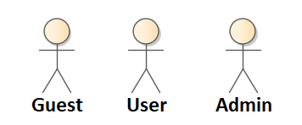

Рисунок 2.1 – Все возможные статусы пользователя

Чтобы пользователи могли зарегистрироваться и авторизоваться, необходимо предусмотреть наличие в базе данных специальных сущностей, предназначенных для хранения информации о пользователе. Диаграмма сущностей, участвующих в процессах регистрации и авторизации пользователя, отображена на рисунке 2.2.

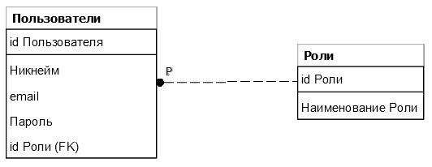

Рисунок 2.2 – Диаграмма сущностей хранящих информацию о пользователе

На данной диаграмме отображены две сущности. Сущность Пользователи представляет собой каждого пользователя, зарегистрировавшегося в приложении, а сущность Роли представляет все возможные роли пользователя.

Любой пользователь, использующий приложение, изначально имеет статус «Guest». Такой пользователь не имеет доступа к синтезу аудиокниг, не может оценивать аудиокниги и не способен добавить аудиокнигу в приложение. Для смены статуса требуется пройти авторизацию. Все действия, которые может выполнять пользователь со статусом «Guest» указаны на рисунке 2.3.

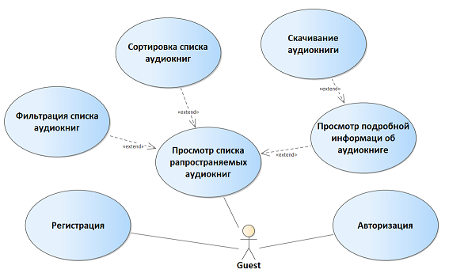

Рисунок 2.3 – Диаграмма вариантов использования приложения пользователем со статусом «Guest»

После прохождения авторизации статус пользователя меняется на «User» или «Admin», это зависит от роли пользователя хранимой в базе данных. Все действия, которые может выполнять пользователь с ролью «User» указаны на рисунке 2.4.

В приложении должна быть предусмотрена административная часть. К ней имеют доступ только те пользователи, которые обладают статусом «Admin». Функциональность доступная пользователям со статусом «Admin» представлена на рисунке 2.5.

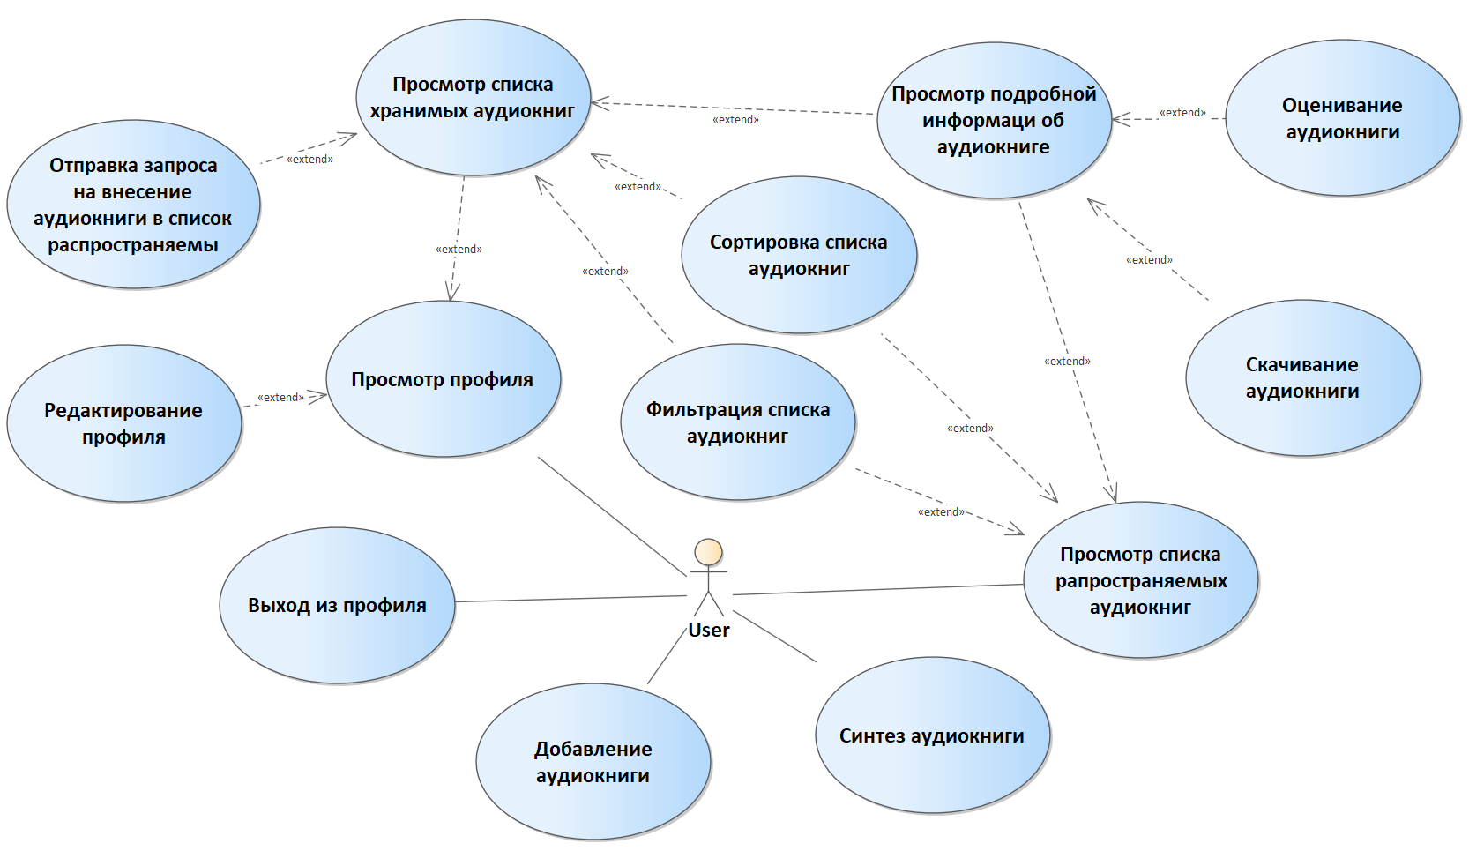

Рисунок 2.4 – Диаграмма вариантов использования приложения пользователем со статусом «User»

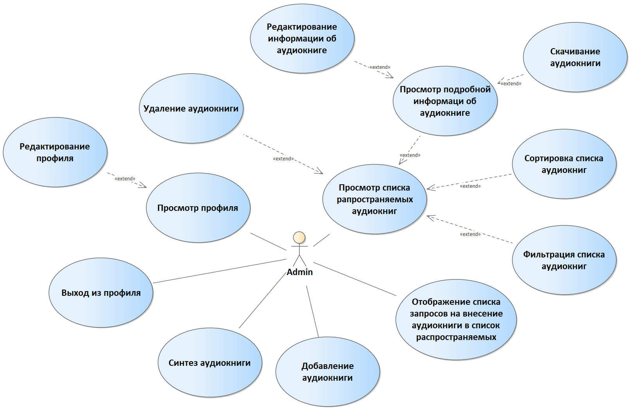

Рисунок 2.5 – Диаграмма вариантов использования приложения пользователем со статусом «Admin»

**2.1.2** Разработка инфологической модели базы данных

Исходя из необходимости использования в проектируемом приложении базы данных, разработаем ее инфологическую модель. Для создания данной модели возьмем за основу предметную область проекта.

Предметная область разрабатываемого программного средства включает в себя следующие сущности и их атрибуты:

1. пользователь:
   * + уникальный идентификатор;
     + никнейм;
     + хешированный пароль;
     + адрес электронной почты;
     + идентификатор роли пользователя;
2. роль пользователя:
   * + уникальный идентификатор;
     + наименование роли;
3. аудиокнига:
   * + уникальный идентификатор;
     + идентификатор пользователя, добавившего аудиокнигу;
     + является ли книга распространяемой;
     + название книги;
     + изображение обложки;
     + имя автора книги;
     + идентификатор жанра;
     + год издания;
     + краткое описание;
     + дата добавления;
     + файл аудиокниги;
4. жанр аудиокниги:
   * + уникальный идентификатор;
     + наименование жанра;
5. автор аудиокниги:
   * + уникальный идентификатор;
     + имя автора.

3 Проектирование приложения

3.1 Разработка архитектуры приложения

Как только были сформулированы основные функциональные требования проектируемого приложения, требуется разработать его архитектуру. Это важное проектное решение, которое обеспечивает набор свойств.

Свойствами разрабатываемой архитектуры являются:

1 Функциональность. Данное свойство представляет собой функциональность, предоставляемую пользователям, исходя из требований к приложению.

2 Гибкость. Это свойство предоставляет подходящие механизмы для решения разнообразных задач с относительно небольшим объёмом выразительных средств.

3 Возможность независимого изменения. Это свойство означает, что приложение имеет изолированные элементы, которые сводят к минимуму количество мест внесения изменений при модификации.

4 Удобство построения. Данное свойство управляет правильным и логичным процессом построения приложения, когда набор компонентов приложения может реализовываться и тестироваться независимо друг от друга.

5 Адаптация к росту. Это свойство означает, что приложение сможет приспособиться к возможному росту.

6 Сопротивление энтропии – поддерживает порядок за счёт принятия, ограничения и изоляции последствий изменений.

7 Модульность. Данное свойство определяет возможность приложения делиться на рабочие задания (модули), и особенно модули, которые могут разрабатываться независимо друг от друга, при этом легко и точно дополнять возможности друг друга.

8 Безопасность – управляет ограничением доступа к своим данным.

Все вышеперечисленные свойства может обеспечить архитектура MVC (рисунок 3.1). Изначально это был всего лишь шаблон проектирования, но в течение периода времени данный подход эволюционировал до архитектурного шаблона. Этот архитектурный паттерн является одним из самых популярных в среде веб-приложений. Приложения, основанные на данной архитектуре легко сопровождать и достраивать, они гибкие и легко масштабируемые. Так же в последнее время популярным становиться объединять MVC архитектуру с клиент-серверной, т. е. когда есть разделение на клиентскую часть приложения и серверную. Данный подход позволяет значительно снизить нагрузку на сервер приложения, перенеся её часть на клиентские аппараты. Учитывая, что сейчас мобильные гаджеты и персональные компьютеры становятся всё мощнее перенос части нагрузки на них не должен вызвать ухудшения работы разрабатываемого приложения.

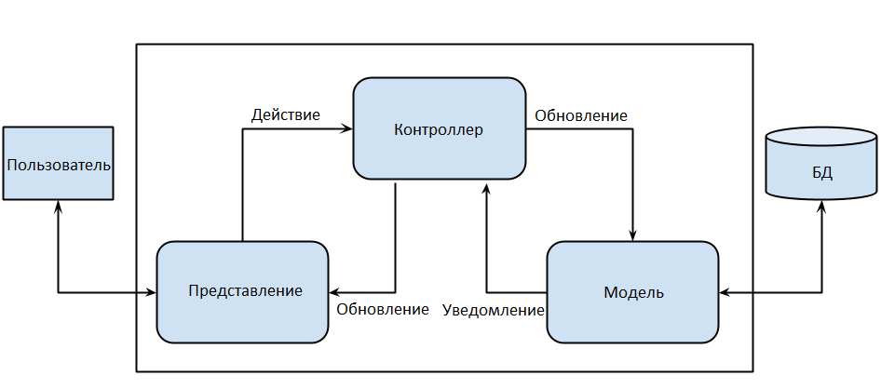

Рисунок 3.1 – Схема работы MVC

Модель, выбранной архитектуры, представляет данные и методы работы с ними. Например, запросы в базу данных или проверки на корректность введённых данных. Таким образом, модель просто представляет доступ к данным и управляет ими.

За отображение данных, которые отдаёт контроллер, несёт ответственность представление. Понятие шаблона тесно с ним связно. Оно позволяет менять внешний вид показываемой информации. В веб-приложениях представление зачастую реализуется в виде HTML-страницы, но иногда может быть представлено данными в виде JSON или XML.

Модель и представление связываются контроллером. Контроллер получает запросы от клиента, анализирует его параметры и для выполнения операций над данными запроса обращается к модели. От модели поступают уже скомпонованные объекты. Потом они отправляются в представление, которое передаёт сформированную страницу контроллеру, а он, в свою очередь, отправляет её клиенту.

Дополнительными плюсам данной архитектуры также являются:

* стандартизация кодирования;
* лёгкость обнаружения и исправления ошибок;
* быстрое вхождение в проект новых разработчиков;
* лёгкое изменение способа хранения сущностей.

Архитектуру MVC на языке Java поддерживает такой фреймворк как Spring Web. Он представляет собой веб-службу, которая может взаимодействовать с различными приложениями. При этом приложение может быть, как веб-приложением на базе Spring, так и мобильным или обычным десктопным приложением.

Все запросы, которые обрабатываются Spring Web приложением, проходят путь, показанный на рисунке 3.2:

1. клиентское приложение создаёт запрос к серверу;
2. HTTP-сервер загружает конфигурацию, создаёт экземпляр приложения;
3. с помощью объекта для управления запросами определяется контроллер;
4. для обработки запроса приложение создаёт экземпляр контроллера;
5. контроллер находит нужное действие и выполняет фильтры для действия;
6. действие не выполняется при неудачном выполнении любого фильтра;
7. действие выполняется при успешном выполнении всех фильтров;
8. действие загружает модель данных;
9. действие возвращает данные контроллеру;
10. контроллер сериализует данные и помещает их в тело ответа;
11. приложение формирует и отсылает ответ на запрос клиентского приложения.

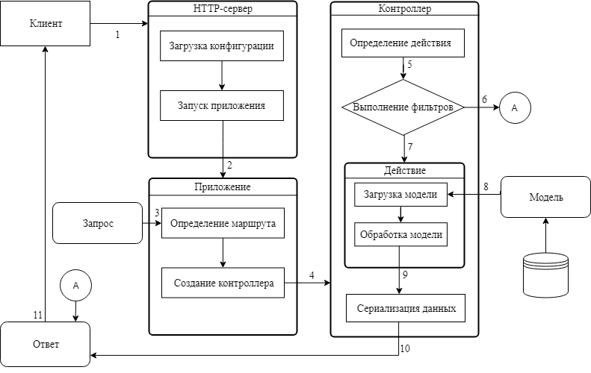

Рисунок 3.2 – Диаграмма обработки запроса серверной частью приложения

Таким образом для разработки серверной части данного приложения очень хорошо подходит архитектура MVC совмещённая с клиент-серверной архитектурой.

3.2 Разработка алгоритма приложения и алгоритмов отдельных модулей

Хранить и оценивать аудиокниги может только зарегистрированный пользователь, поэтому функция регистрации очень важна. На рисунке 3.3 представлен алгоритм регистрации пользователя. Для того чтобы зарегистрировать пользователя необходимо заполнить обязательные поля формы и нажать на кнопку «Зарегистрироваться».



Рисунок 3.3 – Алгоритм регистрации пользователя

При успешной регистрации пользователь будет перенаправлен на страницу авторизации. Сразу после успешной регистрации пользователь может авторизоваться на сайте. Для авторизации пользователя требуется заполнить требуемые поля формы и нажать на кнопку «Войти» (рисунок 3.4).



Рисунок 3.4 – Алгоритм авторизации пользователя

В случае успешной авторизации на сайте, пользователь сможет начать использование приложения согласно своей роли.

Пользователь может изменять данные своего профиля. Алгоритм изменения данных пользователя приведён на рисунке 3.5. Чтобы обновить данные, пользователь должен изменить значения полей и нажать на кнопку «Сохранить».



Рисунок 3.5 – Алгоритм обновления профиля пользователя

В случае удачного обновления личных данных появится сообщение об их успешном изменении. Если введённые данные будут не корректны появится сообщение об ошибке.

Пользователь может удалить хранимую аудиокнигу. Для этого в списке хранимых аудиокниг напротив нужного элемента следует нажать кнопку «Удалить». Алгоритм удаления аудиокниги приведён на рисунке 3.6.



Рисунок 3.6 – Алгоритм удаления аудиокниги

Если удаление прошло успешно, то информация об аудиокниге удалится из базы данных, а файл содержащий аудиокнигу будет уничтожен, после чего будет выведено сообщение об успешном удалении аудиокниги.

Итак, выше были приведены некоторые алгоритмы разрабатываемого приложения. Согласно этим алгоритмам будет реализована данная функциональность.

Список использованных источников

[1] Антопольский А. Б., Правовые и технологические проблемы создания и функционирования электронных библиотек. / А. Б. Антопольский, Т. С. Маркарова, Е. А. Данилина – М.: ИНИЦ «Патент», 2008. — 192 с. — ISBN 978-5-89513-119-0.

[2] Баранова Л. Т., Что такое «аудиокнига» и история ее развития/ Л. Т. Баранова // Актуальные проблемы гуманитарных и естественных наук. – 2015. – №3. – С. 118–121. — ISSN 2073-0071

[3] Фролов А., Синтез и распознавание речи. Современные решения [Электронный ресурс] / Фролов А., Фролов Г. – Электрон. журн. – 2003. – Режим доступа: <http://www.frolov-lib.ru/>.

[4] Лобанов Б. М., Компьютерный синтез и клонирование речи. / Б. М Лобанов, Л. И. Цирульник – Минск : Издательский дом «Белорусская Наука», 2008. — 316 с.

[5] Audio-knigki.com [Электронный ресурс]. – Электронные данные. – Режим доступа: https://audio-knigki.com/.

[6] Baza-Knig [Электронный ресурс]. – Электронные данные. – Режим доступа: https://baza-knig.ru/.

[7] Au-books [Электронный ресурс]. – Электронные данные. – Режим доступа: https://au-books.com/.

[8] VoxWorker [Электронный ресурс]. – Электронные данные. – Режим доступа: https://voxworker.com/ru.

[9] UniTools [Электронный ресурс]. – Электронные данные. – Режим доступа: https://unitools.tech/voice.

[10] Zvukogram [Электронный ресурс]. – Электронные данные. – Режим доступа: https://zvukogram.com/.